Fiche de préparation n° DIS 6
Année(s) : P1-P3
Domaine du programme : Education à la philosophie et à la citoyenneté |  | Intitulé de l’activité : La beauté
Objectif : À la fin de la séquence, tous les élèves seront capables de statuer sur leur goûts en matière de beauté et d’accepter la pluralité de la beauté.
Compétence(s) travaillée(s) : P28,33 et 38 S’ouvrir à la pluralité des cultures et des convictions
Savoirs :  -Les critères de beauté dépendent des époques et des sociétés  -Concept de beauté/laideur |  | Savoir-faire :  -Statuer sur ses goûts en matière de beauté  -Accepter la pluralité de la beauté  -Apprécier ce qui est beau chez soi  -Apprécier ce qui est beau chez les autres
Évaluation | L’évaluation sera considérée comme réussie si l’E est capable de statuer sur ses goûts en matière de beauté et d’accepter la pluralité de la beauté.
Organisation matérielle, spatiale et/ou humaine | Matériel :  -Livre audio « C’est moi le plus beau »  -PC, Baffle  -Affiche « Photoshop du monde »  -Vidéo « Top 5 des critères de beauté féminin dans l’histoire »  -Idem pour les critères masculins  -Feuilles élèves  -Matériel scolaire habituel |  | -Es autour du PC (si pas de TBI) pour les vidéos  -Disposition habituelle de la classe pendant le remplissage de la feuille
Déroulement | -Livre audio « C’est moi le plus beau »  -À partir de l’histoire, les Es dégagent le thème de la leçon  -Débat philosophique autour du thème  -Les Es définissent leurs critères de beauté  -Visionnage des deux vidéos sur les critères de beauté au travers de l’histoire et de l’affiche pour répondre à la question « Est-ce qu’on a tous la même vision de ce qui est beau ? »  -Les Es listent ce qu’ils aiment chez eux et chez les autres.
Différenciation | Dictée à l’adulte ou entraide entre Es

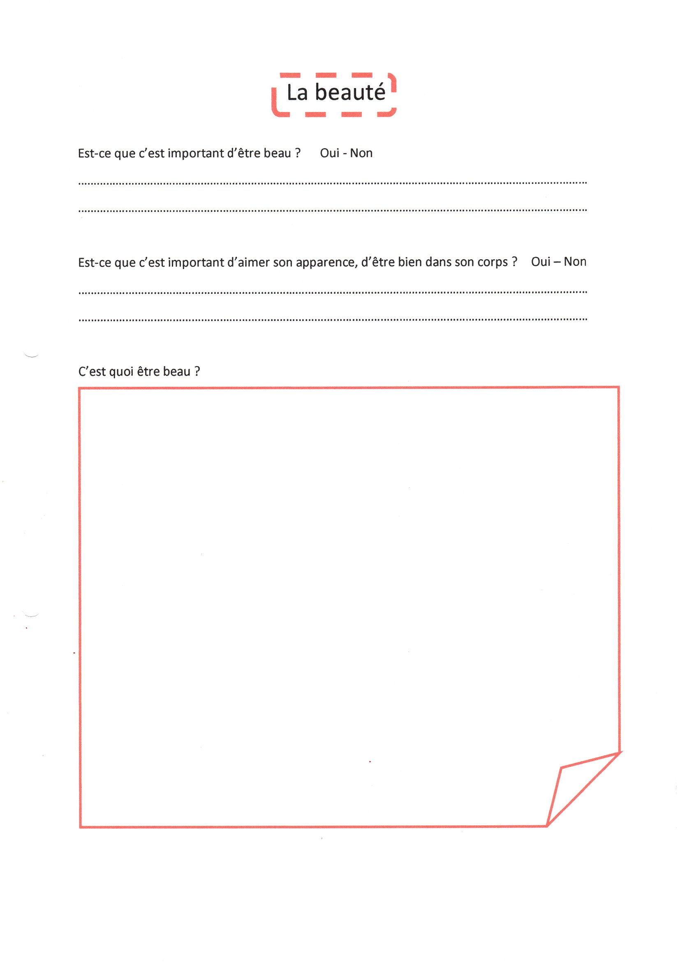

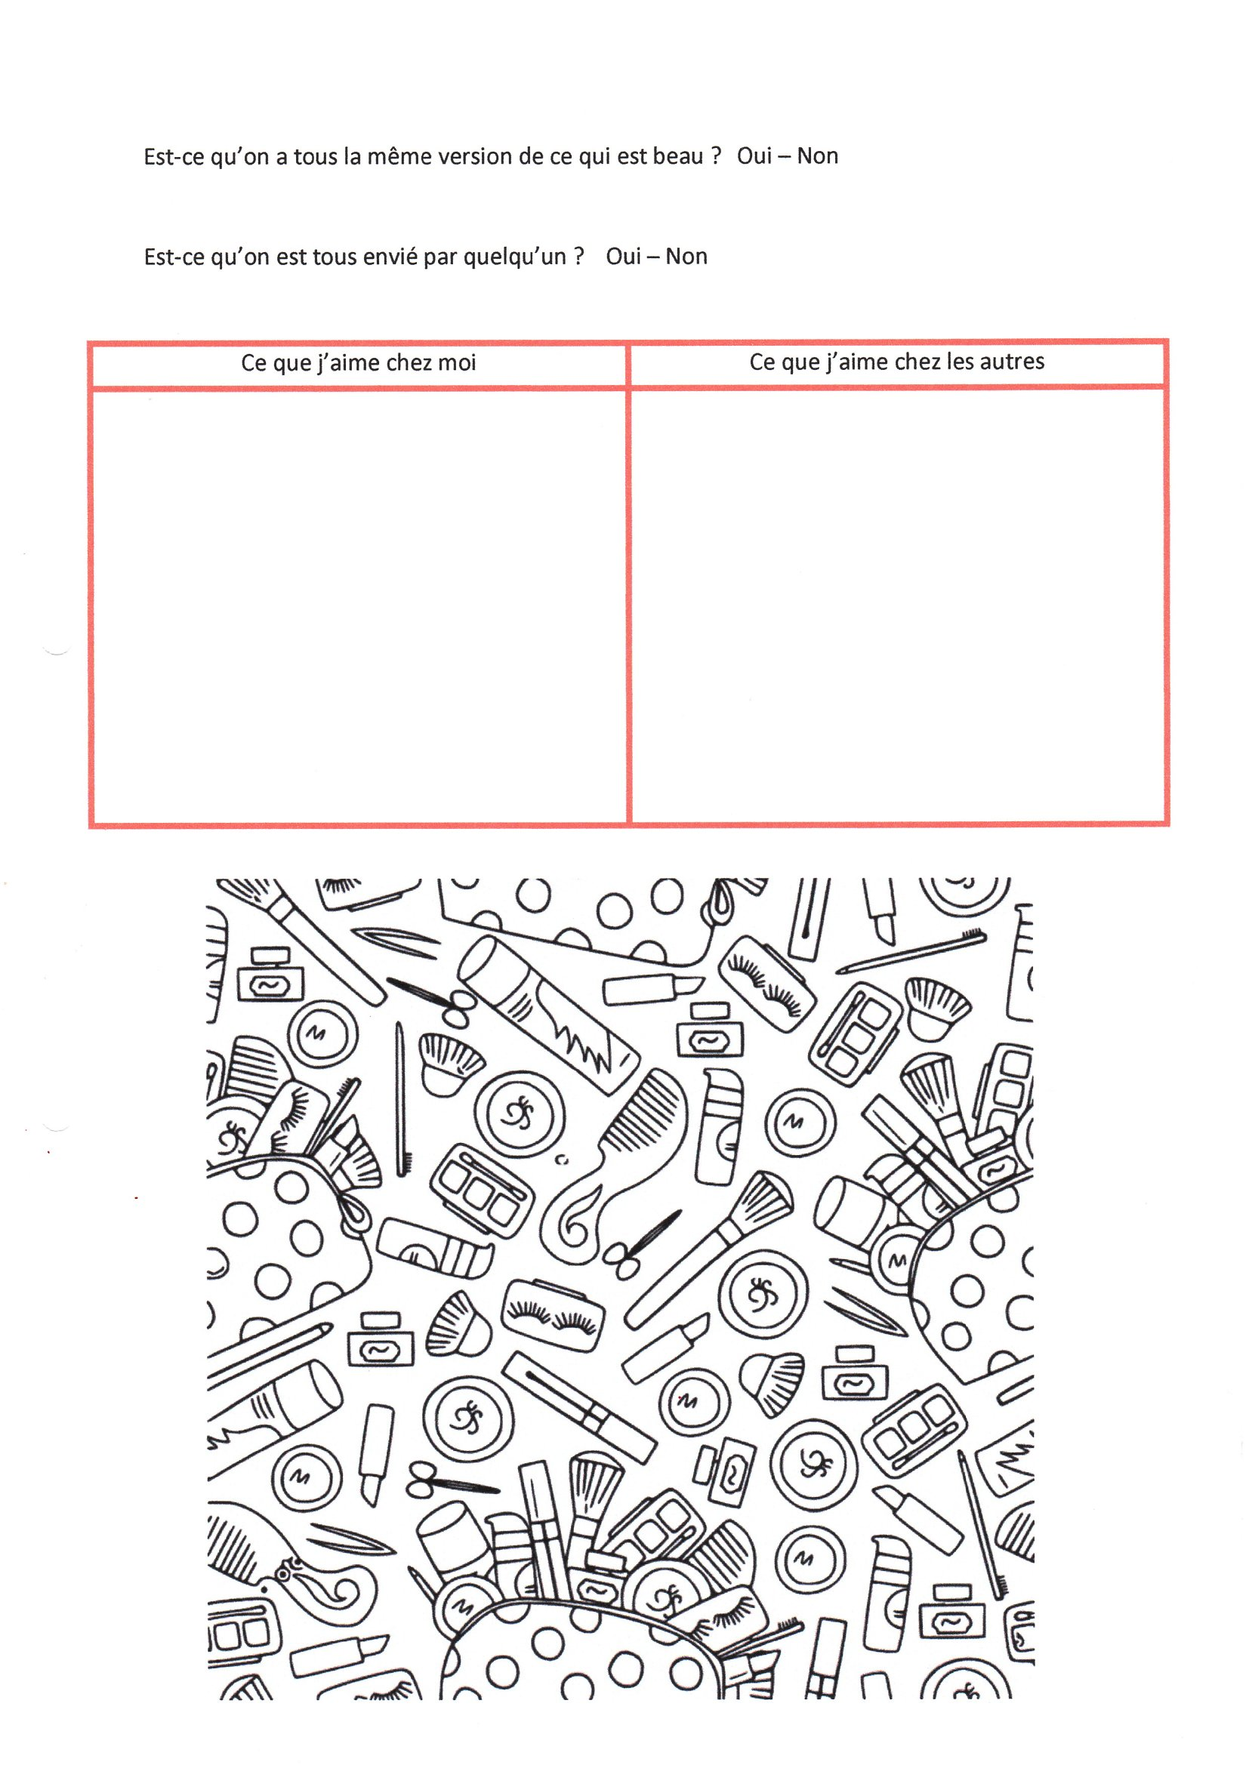

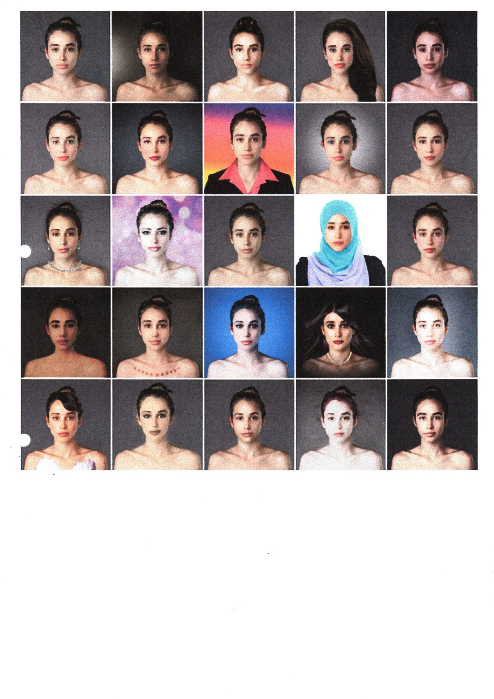

CORRECTIF :

